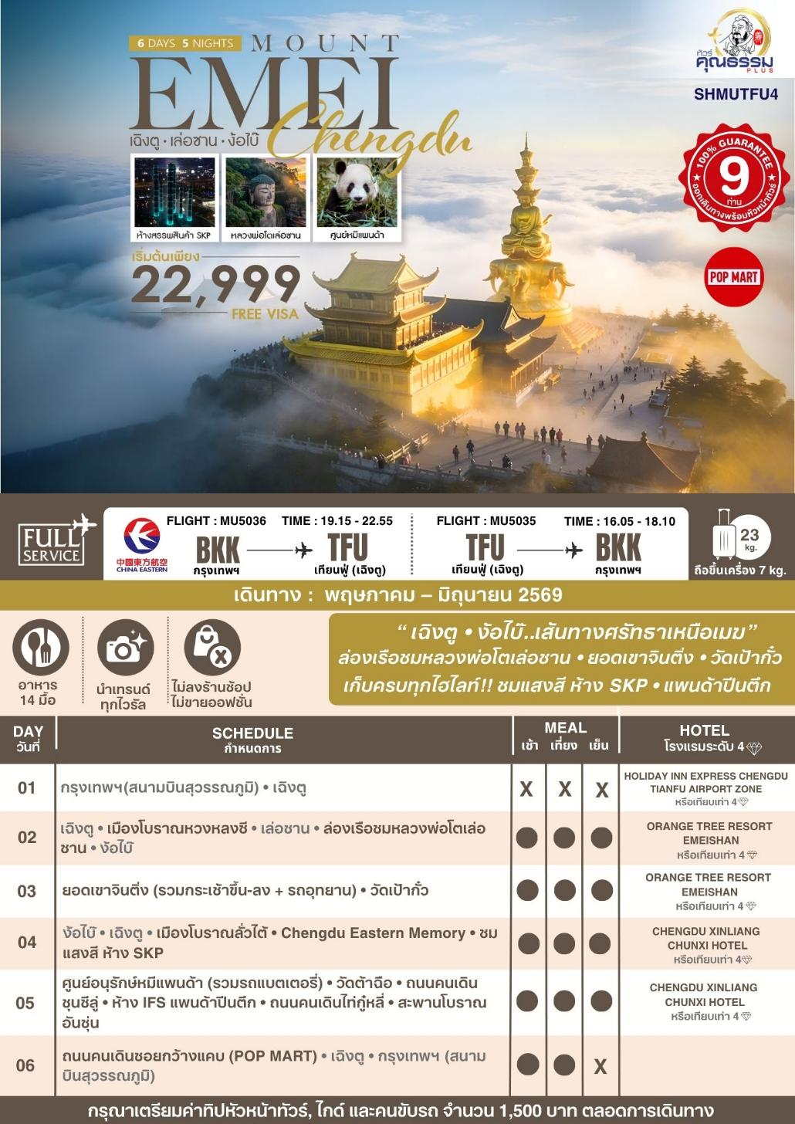

โปรแกรมการเดินทาง
16.00 น. พร้อมกันที่ สนามบินสุวรรณภูมิ ณ อาคารผู้โดยสารขาออก (ระหว่างประเทศ) ชั้น 4 ประตู 7 เคาน์เตอร์M สายการบิน CHINA EASTERN AIRLINES (MU) โดยมีเจ้าหน้าที่จากทางบริษัทฯ คอยต้อนรับ และอำนวยความสะดวกแด่ท่านก่อนออกเดินทาง
19.15 น. เหินฟ้าสู่ เมืองเฉิงตู โดยสายการบิน CHINA EASTERN AIRLINES เที่ยวบินที่ MU5036
• เที่ยวบินหรือเวลาอาจมีการเปลี่ยนแปลง ทั้งนี้ขึ้นอยู่กับสายการบินเป็นผู้กำหนด
• ขอสงวนสิทธิ์ในการเลือกที่นั่งบนเครื่องบิน เนื่องจากการจัดที่นั่งบนเครื่องบิน เป็นสิทธิ์ของเจ้าหน้าที่เช็คอิน ซึ่งทางบริษัทไม่สามารถเข้าไปแทรกแซงได้

กรณีผู้เดินทาง ต้องการขอวีลแชร์ที่สนามบิน กรุณาแจ้งกับทางบริษัททัวร์ฯทันที หลังจากที่ท่าน
ชำระเงินมัดจำค่าทัวร์เรียบร้อยแล้ว
หมายเหตุ: หากผู้เดินทางต้องการนำวีลเเชร์ส่วนตัวไปเอง จะต้องเป็นวีลแชร์ที่ไม่มีแบตเตอรี่
(บริการอาหารว่างบนเครื่อง)

**การบริการอาหารและเครื่องดื่มบนเครื่องบิน เป็นบริการของสายการบิน ทั้งนี้อาจจะมีการเปลี่ยนแปลงได้ขึ้นอยู่กับนโยบายของสายการบิน โดยไม่ต้องเเจ้งให้ทราบล่วงหน้า**
22.55 น. เดินทางถึง สนามบินเทียนฟู่ นครเฉิงตู เมืองหลวงของมณฑลเสฉวนและมีประชากรหนาแน่นที่สุดของ ประเทศจีน หลังจากผ่านพิธีการตรวจคนเข้าเมืองแล้วและรับสัมภาระเรียบร้อยแล้ว นำท่านเดินทางสู่ที่พัก
พักที่ HOLIDAY INN EXPRESS CHENGDU TIANFU AIRPORT ZONE HOTEL
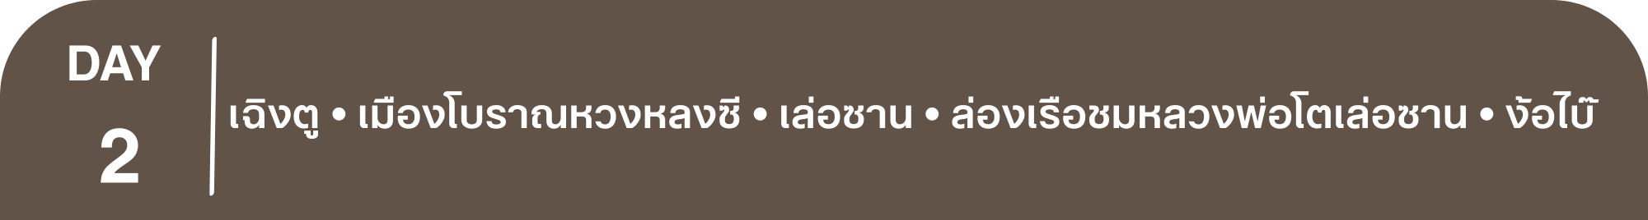
หรือเทียบเท่าระดับ 4
เช้า รับประทานอาหารเช้า ณ ห้องอาหารโรงแรม

นำท่านเดินทางสู่ เมืองโบราณหวงหลงซี ที่นี่ได้รับฉายาว่า "เวนิสแห่งเสฉวน" ที่นีมีประวัติศาสตร์ยาวนานกว่า 1,700 ปี และเป็นสถานที่ถ่ายทำหนังย้อนยุคชื่อดังมากมาย เพราะบรรยากาศที่นี่ยังคงความขลังของสถาปัตยกรรมสมัยราชวงศ์หมิงและชิงไว้ได้อย่างสมบูรณ์ สิ่งที่ทำให้หวงหลงซี "ไม่เหมือนใคร" คือ ลำธารมังกร ใจกลางเมือง ลำธารเล็กๆ ที่ไหลผ่านกลางถนนคนเดิน ซึ่งออกแบบมาให้ดูเหมือนรูปร่างของมังกร ไฮไลท์คือในช่วงหน้าร้อน ลำธารนี้จะกลายเป็น "สมรภูมิสงครามน้ำ" เด็กและผู้ใหญ่จะเอาปืนฉีดน้ำมาฉีดใส่กันอย่างสนุกสนาน

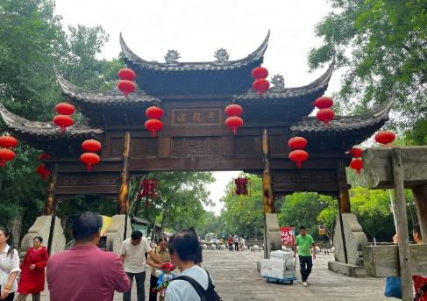
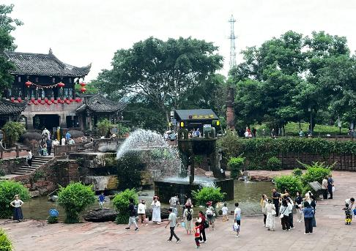

เที่ยง รับประทานอาหารกลางวันสไตล์เสฉวน
บ่าย นำท่านสู่ เมืองเล่อซาน (ใช้เวลาเดินทางประมาณ 2 ชั่วโมง) ระหว่างทางท่านจะได้ชื่นชมกับธรรมชาติสองข้างทางที่อุดมไปด้วยแมกไม้นานาพันธุ์และชีวิตความเป็นอยู่ของชาวมณฑลเสฉวน ซึ่งยังคงรักษาวัฒนธรรมแบบเดิมของชาวจีนและธรรมชาติ
นำท่าน ลงเรือชมหลวงพ่อโตเล่อซาน ซึ่งมีรูปพรรณดั่งพระกลางทะเล ท่านจะมองเห็น หลวงพ่อโตเล่อซาน ซึ่งใช้เวลาสร้างนานถึง 90 ปี โดยหลวงพ่อไท่หง ใช้เงินบริจาคของชาวบ้าน เพื่อเป็นสิริมงคลและปกป้องภัยน้ำท่วมจากแม่น้ำหมิงเจียง มีความยาวกว่า 600 กิโลเมตรพระพักตร์ของหลวงพ่อโตหันออกไปสู่แม่น้ำหมิงเจียงเป็นพระพุทธรูปนั่งที่สกัดเข้าไปในภูเขาที่ใหญ่ที่สุดในโลก สูงถึง 71 เมตร
หมายเหตุ : กรณี ล่องเรือไม่ได้ เนื่องจากระดับน้ำต่ำเกินไป เปลี่ยนเป็นการเดินขึ้นเขาชมหลวงพ่อโตเล่อซาน แทน ทั้งนี้โดยไม่ต้องแจ้งให้ท่านทราบล่วงหน้า
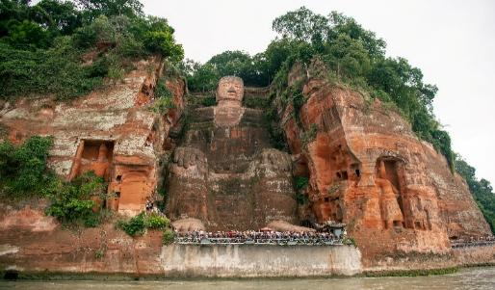
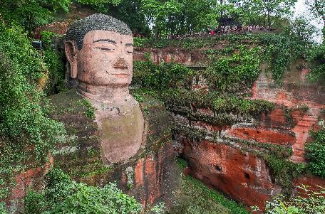

นำท่านเดินทางสู่ ง้อไบ๊ (ใช้เวลาเดินทางประมาณ 1ชั่วโมง) หรือที่เรียกในภาษาจีนว่า “เขาเอ๋อเหมย” เป็นหนึ่งใน (สี่ภูเขาศักดิ์สิทธิ์แห่งพุทธศาสนาในจีน) ตั้งอยู่ทางตะวันตกเฉียงใต้ของมณฑลเสฉวน ใกล้เมืองเล่อซาน ที่มีพระพุทธรูปเล่อซานอันยิ่งใหญ่ ง้อไบ๊ถือเป็นสถานที่ท่องเที่ยวเชิงธรรมชาติและจิตวิญญาณที่มีชื่อเสียงไปทั่วโลก และยังได้รับการขึ้นทะเบียนเป็นมรดกโลก

ค่ำ รับประทานอาหารค่ำสไตล์เสฉวน
พักที่ ORANGE TREE RESORT EMEISHAN หรือเทียบเท่าระดับ 4

เช้า รับประทานอาหารเช้า ณ ห้องอาหารโรงแรม
นำท่านเปลี่ยนนั่งรถของอุทยานขึ้นภูเขา จากนั้นนำท่าน โดยสารกระเช้าไฟฟ้า ขึ้นสู่จุดชมวิวบน ยอดเขาจินติ่ง ที่มีความสูงจากระดับน้ำทะเล 3,077 เมตร ชมทิวทัศน์อันสลับซับซ้อนไปด้วยขุนเขาเหนือชั้นเมฆที่สวยงามดุจดั่งสวรรค์ นำท่านนมัสการ องค์ผู่เสียนทรงช้าง พระพักตร์ 10 ทิศ สูง 48 เมตร ลักษณะพิเศษขององค์พระปฏิมาจะเป็นพระโพธิสัตว์ทรงคชสารเป็นช้างเผือก 6 งา ชมตำหนักทอง ตำหนักเงิน ตำหนักสำริด และตำหนักเหล็ก ซึ่งประหนึ่งว่าได้จำลอง 4 พุทธคีรี ท่านจะได้เห็นวิวทิวทัศน์อันสลับซับซ้อนไปด้วยขุนเขาเหนือชั้นเมฆที่สวยงามดุจดั่งสวรรค์ สมควรแก่เวลานำท่านเดินทาง ลงจากยอดเขาง้อไบ๊
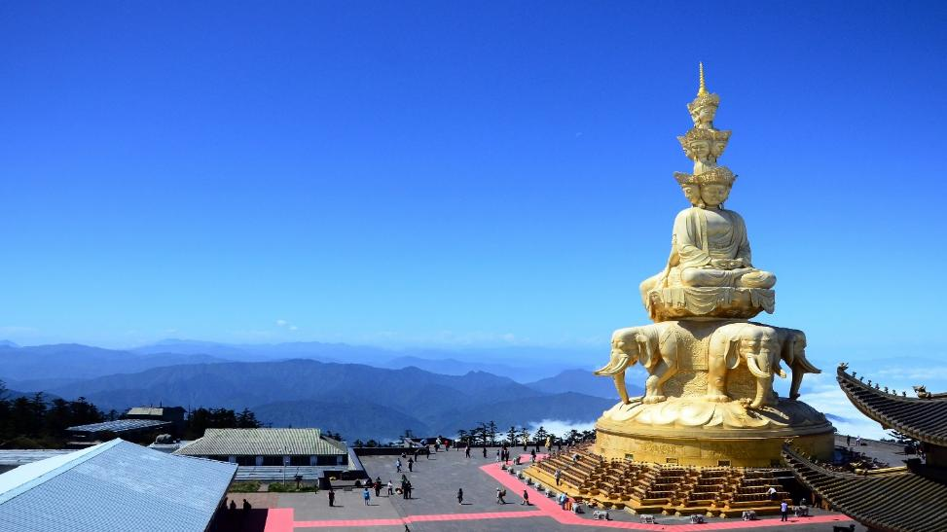

เที่ยง รับประทานอาหารกลางวันสไตล์เสฉวน
บ่าย นำท่านเดินทางสู่ วัดเป้ากั๋ว วัดพุทธที่ใหญ่ที่สุดในภูเขาเอ๋อเหมยที่ระดับความสูง 551 เมตร ถือเป็นวัดแรกของภูเขาเอ๋อเหมย ซึ่งภูเขาเอ๋อเหมยถูกเรียกว่า “ภูเขาแห่งแสงสว่างอันยิ่งใหญ่ และยังเป็นหนึ่งในแปดวัดสำคัญของภูเขาเอ๋อเหมย เป็นวัดแรกที่ท่านจะพบเมื่อเข้าสู่เขาเอ๋อเหมย วัดนี้สร้างขึ้นในสมัยจักรพรรดิหมิง ว่านลี่ (ปี 1573–1620) เดิมชื่อว่า “หุ้ยจงถัง” ต่อมาในสมัยจักรพรรดิคังซีแห่งราชวงศ์ชิงได้พระราชทานชื่อว่า “เป้ากั๋วซื่อ” ซึ่งหมายถึง “ตอบแทนบุญคุณแผ่นดิน” ซึ่งวัดได้รับการบูรณะหลายครั้ง ปัจจุบันเป็นสถาปัตยกรรมในสมัยชิงที่ผสมผสานศิลปะพุทธกับกลิ่นอายความเป็นราชสำนักอย่างลงตัว และเป็นศูนย์กลางกิจกรรมทางพระพุทธศาสนา และมีพระอุโบสถที่งดงามตระการตา
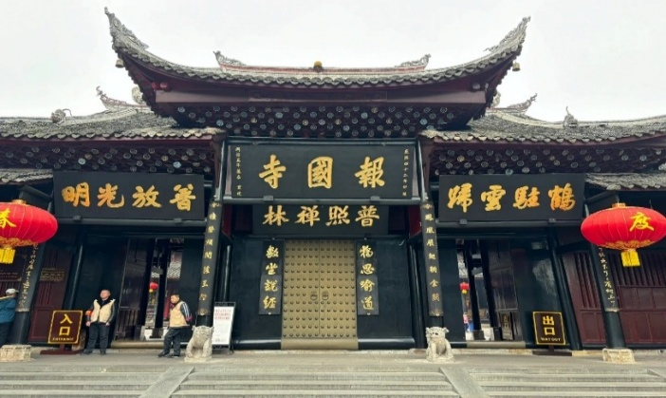
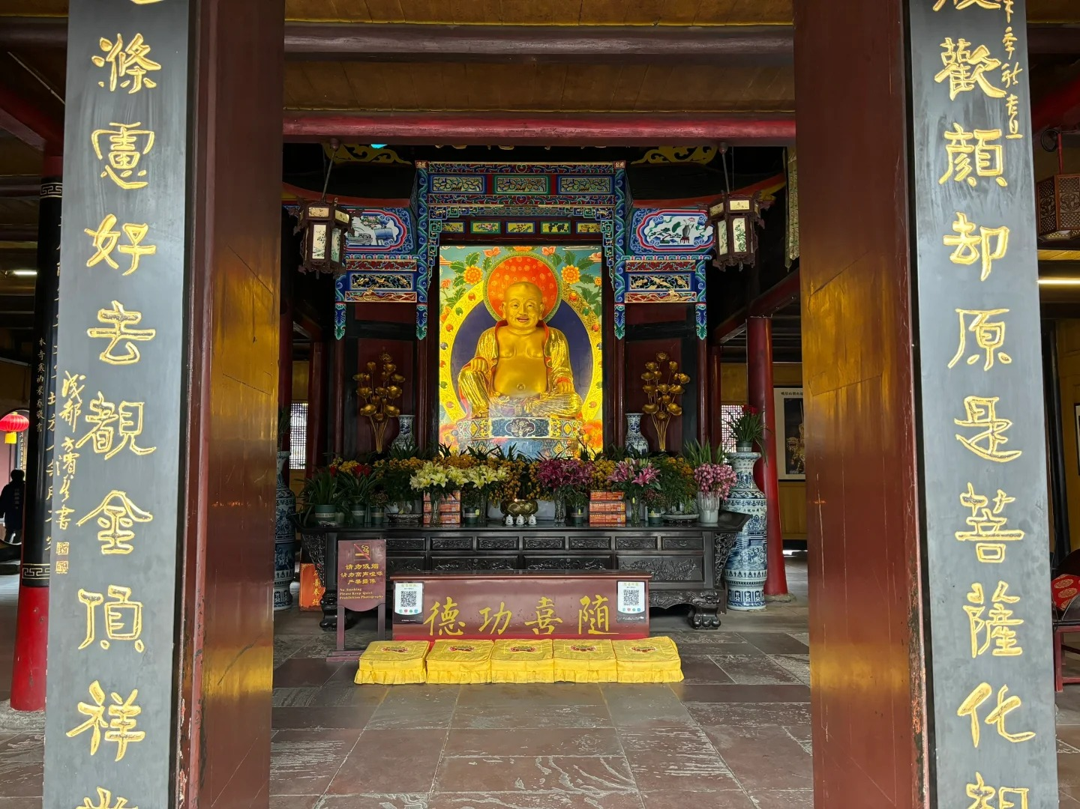

ค่ำ รับประทานอาหารค่ำสไตล์เสฉวน
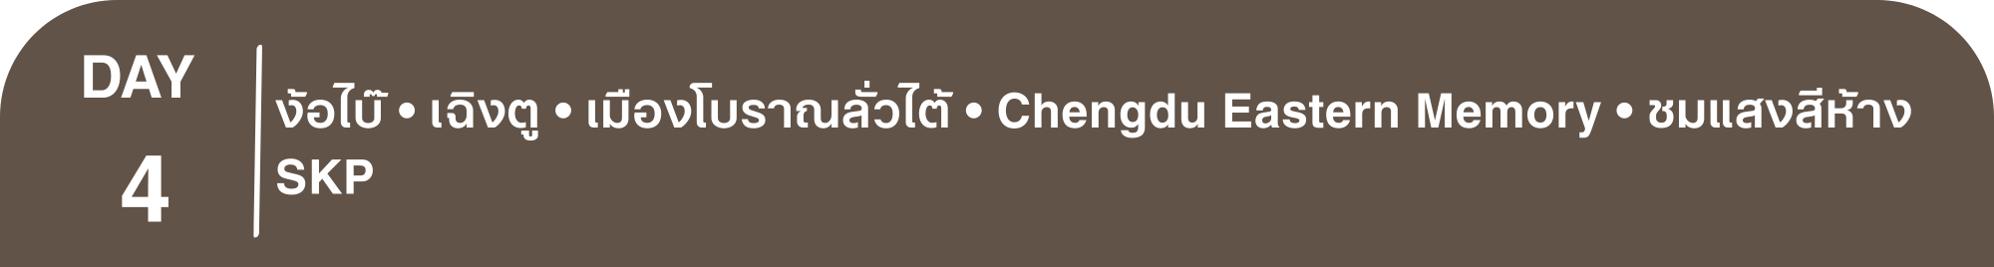
พักที่ ORANGE TREE RESORT EMEISHAN หรือเทียบเท่าระดับ 4
เช้า รับประทานอาหารเช้า ณ ห้องอาหารโรงแรม
นำท่านเดินทางกลับ เมืองเฉิงตู (ใช้เวลาเดินทางประมาณ 3 ชั่วโมง)
เที่ยง รับประทานอาหารกลางวันสไตล์เสฉวน
บ่าย นำท่านเดินทางสู่ เมืองโบราณลั่วไต้ ตั้งอยู่ใกล้เมืองเฉิงตู มีประวัติศาสตร์ยาวนานนับพันปี ตามตำนานกล่าวว่า เมืองนี้เริ่มก่อตั้งขึ้นในสมัยราชวงศ์ฮั่นในชื่อว่า "ถนนว่านจิ่ง" ต่อมาในยุคสามก๊ก ขงเบ้ง (จูเก๋อเหลียง) ขุนนางใหญ่แห่งจ๊กก๊ก ได้พัฒนาตลาดในบริเวณนี้และเปลี่ยนชื่อเป็น "ถนนว่านฝู" ชื่อ "ลั่วไต้" เกิดขึ้นในภายหลัง เนื่องจากมีตำนานเล่า ของหลิวอาโต่ว (จักรพรรดิองค์สุดท้ายของ จ๊กก๊ก) พลัดตกลงไปในบ่อน้ำแปดเหลี่ยมใกล้เมือง จึงได้ชื่อว่า "ลั่วไต้" ซึ่งแปลได้ประมาณว่า "สายหยกที่ตก" และได้กลายมาเป็นชื่อเมืองในที่สุด ปัจจุบัน เป็นแหล่งท่องเที่ยวที่มีชื่อเสียงในฐานะเมืองโบราณที่มีสถาปัตยกรรมจีนแบบดั้งเดิม ร้านค้าชุมชนจีนฮักกา และบรรยากาศประวัติศาสตร์อันน่าหลงใหล ให้ท่านสัมผัสกลิ่นอายวัฒนธรรมท้องถิ่นอันเก่าแก่ของเมืองโบราณ
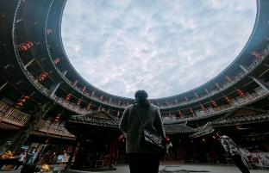
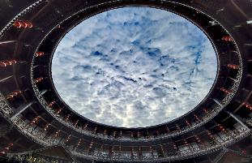

นำท่านเที่ยวชม Chengdu Eastern Memory แห่งนี้เป็นสวนสาธารณะที่รวบรวมแหล่งงานศิลปะไว้ในที่แห่งเดียวเลยก็ว่าได้ เป็นหนึ่งในสถานที่ท่องเที่ยวที่ใครหลายคนที่ชื่นชอบในเรื่องของศิลปะต้องห้ามพลาด แต่ละช่วงของปีก็จะมีการจัดนิทรรศการแสดงผลงานศิลปะแตกต่างกันไปในแต่ละเดือน นอกจากนี้ในบริเวณ Chengdu Eastern Memory ยังเป็นแหล่งรวมร้านค้าของเก๋ๆ อีกมากมาย ทั้งเทคโนโลยี หรืองาน Hand Craft ให้ท่านเลือกซื้อช้อปปิ้ง ราคาไม่แพง แถมยังได้ของน่ารักๆ กลับบ้านอีกด้วย
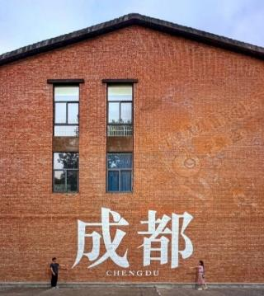
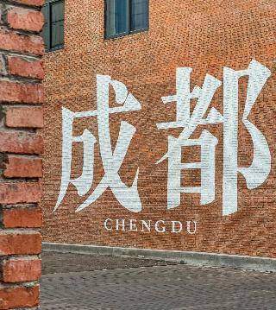
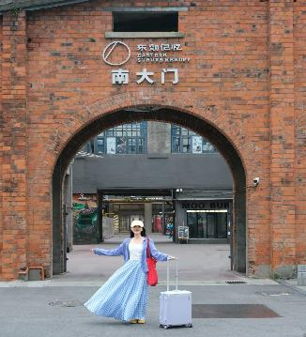

ค่ำ รับประทานอาหารค่ำสไตล์เสฉวน
หลังอาหารค่ำนำท่าน ชมแสงสียามค่ำคืนที่ลานห้างสรรพสินค้า SKP แลนด์มาร์กแห่งใหม่ของเมืองเฉิงตู บริเวณลานหน้าห้างยามค่ำคืนจะมีการแสดงแสงสี ความสูงของเสาอยู่ที่ 26 เมตรและ 39 เมตร ทำจากโลหะอลูมิเนียม และเสามีการติดตั้งไฟสีรูปวงแหวน โดยจะมีน้ำในเสาไหลจากบนลงล่าง และจะมีแสงที่แสดงบนเสา 4 แบบด้วยกัน ได้แก่ การไล่ระดับสี กะพริบ วงกลม และแสงสีเดียวกัน จะเปลี่ยนวนไปทุกๆ 15 นาที
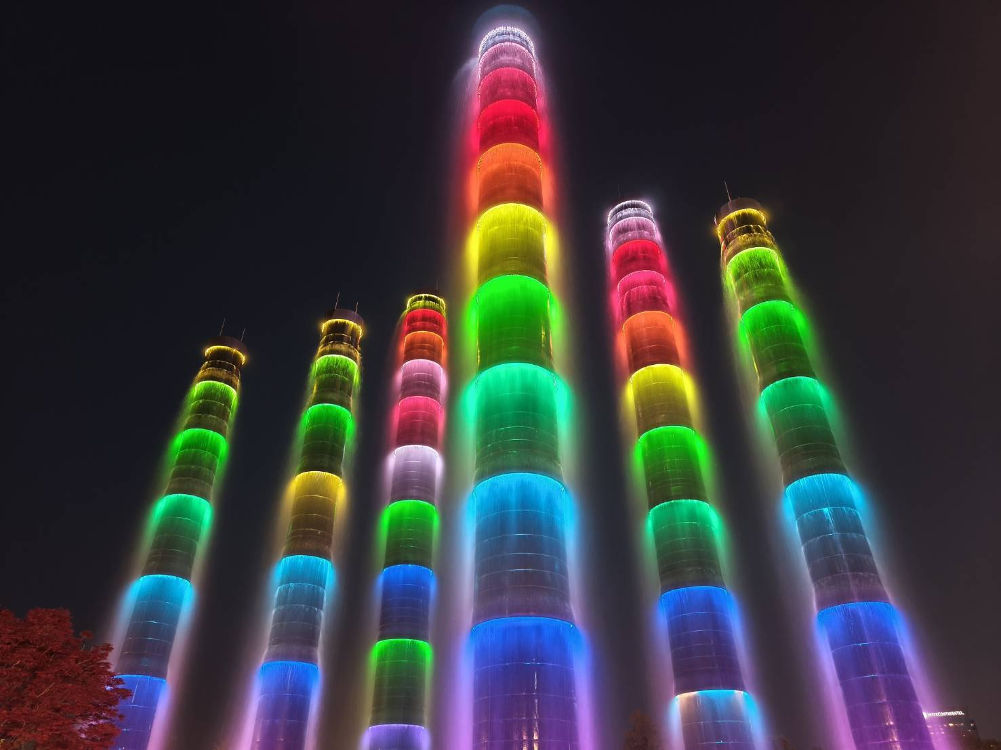

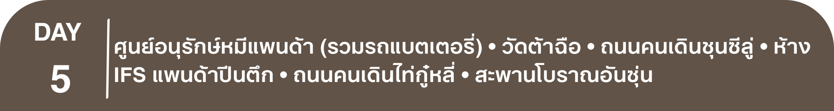
พักที่ CHENGDU XINLIANG CHUNXI HOTEL หรือเทียบเท่าระดับ 4
เช้า รับประทานอาหารเช้า ณ ห้องอาหารโรงแรม
นำท่านเดินทางสู่ ศูนย์อนุรักษ์หมีแพนด้า (รวมรถแบตเตอรี่) ที่นี่มีหมีแพนด้ากว่า 20 ตัวและเหล่าน้องแพนด้าแดงสุดน่ารัก หมีแพนด้าเป็นสัตว์สงวนหายากมีกำเนิดในมณฑลเสฉวน มีลูกยากเพราะอุณหภูมิในร่างกายที่พร้อมจะตั้งท้องมีเพียง 3 วันใน 1 ปี และจะตกลูกครั้งละประมาณ 2 ตัว ตัวที่แข็งแรงเพียงตัวเดียวเท่านั้นจะอยู่รอด อาหารโปรดของหมีแพนด้าคือไผ่ลูกศร
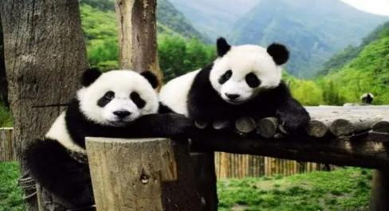
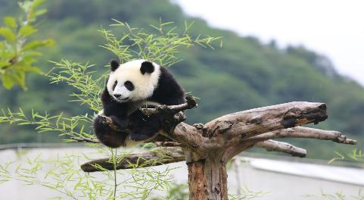

และนำท่านไหว้พระขอพรที่ วัดต้าฉือ เป็นวัดเก่าแก่ที่มีอายุยาวนานกว่า1,600 ปี ถือเป็นสถานที่สำคัญที่น่าสนใจ เพราะเป็นวัดที่พระถังซัมจั๋งบวชเป็นพระภิกษุก่อนจะย้ายไปจำพรรษายังวัดอื่น ภายในวัดต้าสือนั้นเงียบสงบ กว้างขวาง เหมาะแก่การไปสักการะขอพรอย่างมาก
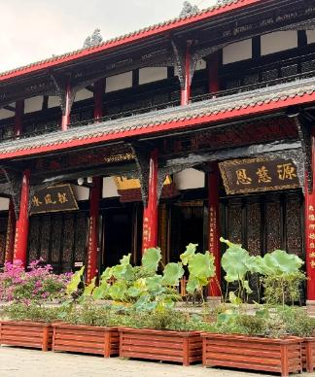
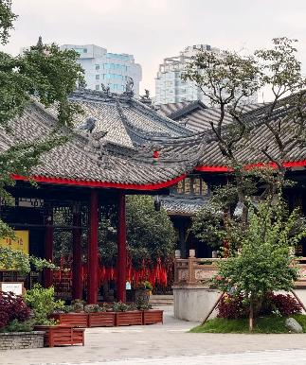
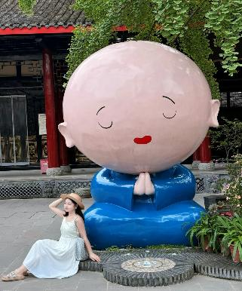

เที่ยง รับประทานอาหารกลางวันสไตล์เสฉวน
บ่าย นำท่านสู่ ถนนคนเดินชุนซีลู่ ให้ท่านได้อิสระเลือกซื้อสินค้าต่าง ๆ มากมาย ทั้งแบรนด์ต่างประเทศ และในประเทศ อาทิ เสื้อผ้า,รองเท้า,เครื่องหนัง,กระเป๋าเดินทาง,นาฬิกา,เกมส์,ของที่ระลึกต่างๆ ฯลฯ ตามอัธยาศัย
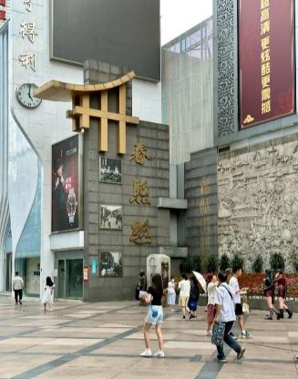
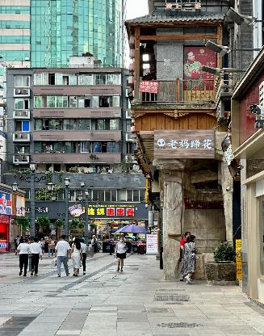
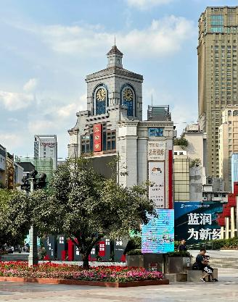

นำท่านชมจุดเช็คอินที่ ห้าง IFS หมีแพนด้ายักษ์ปีนตึก เป็นแพนด้าที่อ้วนน่ารักกำลังปีนป่ายตึกเป็นประติมากรรมแพนด้ายักษ์แขวนอยู่บนอาคาร IFS ในใจกลางเมืองเฉิงตู
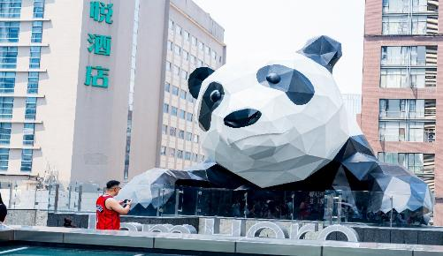
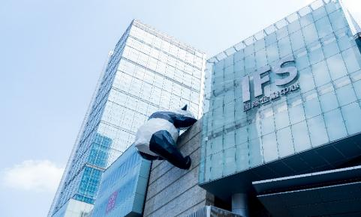
นำท่านเดินทางสู่ ถนนคนเดินไท่กู๋หลี่ ย่านช้อปปิ้งสุดโมเดิร์นแห่งเฉิงตู หากพูดถึงย่านที่คึกคักจนกลายเป็นเอกลักษณ์ของเมืองไปแล้ว ไท่กู่หลี่ยินดีต้อนรับสาวนักช้อปทั้งหลายตั้งแต่แบรนด์เนมระดับโลกไปจนถึงแบรนด์ท้องถิ่น ร้านกินดื่ม สถานบันเทิงเริงรมย์ และที่พักเก๋ไก๋ ที่นี่ใช้หลักการฟื้นฟูพื้นที่ได้อย่างชาญฉลาด คือยังคงเก็บแผนผังเมืองเดิมที่เต็มไปด้วยถนน ตรอกซอกซอย และลานกว้าง ผสานเข้ากับการอนุรักษ์อาคารโบราณและปรับปรุงใหม่ โดยทุกอย่างเชื่อมโยงกับศูนย์กลางเอาไว้ นั่นคือ Daci Temple
ค่ำ รับประทานอาหารค่ำ เมนู...สุกี้หม่าล่า
หลังอาหารค่ำ นำท่านเดินทางสู่ สะพานโบราณอันซุ่น สะพานสไตล์จีนโบราณที่มีหลังคาคลุม ที่ทอดตัวข้ามแม่น้ำจิ่นเจียง และเป็นจุดตัดระหว่างประวัติศาสตร์กับความศิวิไลซ์ของเฉิงตูยุคใหม่ ปัจจุบันภายในสะพานเป็นที่ตั้งของร้านอาหารและบาร์ชื่อดัง แต่จุดที่นักท่องเที่ยวชอบที่สุดคือการถ่ายรูปจากระยะไกลเพื่อให้เห็น แสงไฟสีทอง สะท้อนกับผิวน้ำในตอนกลางคืนสวยราวกับภาพวาด
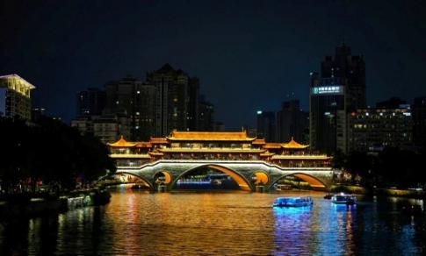
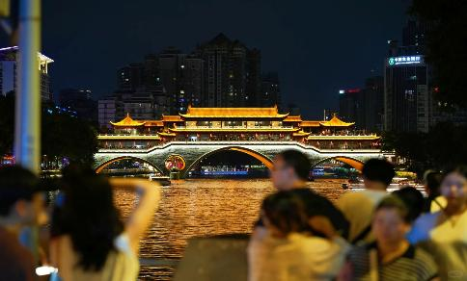

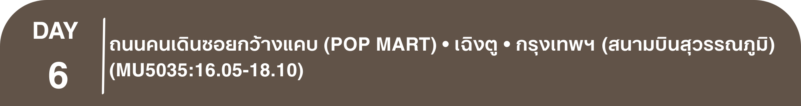
พักที่ CHENGDU XINLIANG CHUNXI HOTEL หรือเทียบเท่าระดับ 4
เช้า รับประทานอาหารเช้า ณ ห้องอาหารโรงแรม
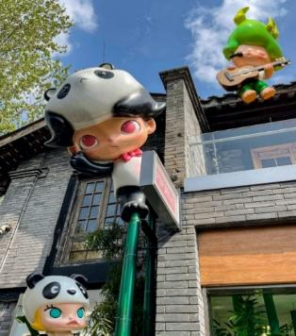
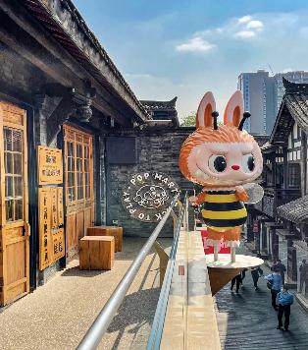
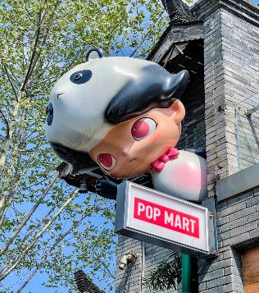
นำท่านสู่ ถนนคนเดินซอยกว้างแคบ สถานที่ท่องเที่ยวชื่อดังของเสฉวนและเฉิงตูที่น่าสนใจอีกหนึ่งแห่งที่ได้บรรยากาศความเป็นเมืองเก่าของเฉิงตูไม่น้อย คือ "ซอยอ้วน-ผอม"ซอยอ้วน-ผอม เป็นซอยเก่าแก่นับแต่สมัยราชวงศ์ชิง ประกอบขึ้นจากซอยอ้วน ซอยผอม และซอยบ่อน้ำ ที่ตั้งขนานติดกันสามซอย เป็นสถานที่ท่องเที่ยวหนึ่งในสามแห่งสำคัญที่ได้รับการบรรจุเข้าเป็นเขตพื้นที่อนุรักษ์ทางวัฒนธรรมและประวัติศาสตร์ของเมืองเฉิงตู ปัจจุบันซอยโบราณแห่งนี้นับเป็นศูนย์รวมความเก่าแก่และความทันสมัย (ใหม่) เข้าไว้ด้วยกันได้อย่างมีชีวิตชีวา อิสระช้อปปิ้ง POP MART ร้าน ARTTOY ยอดฮิต ให้ท่านได้เลือกซื้อสินค้าPOP MART สุดน่ารัก ได้แก่ LABUBU,MOLLY,DIMOO,SKULL PANDA, CRY BABY และเหล่า ART TOY อื่นๆสุดน่ารักอีกมากมาย เป็นของที่ระลึกและของฝากกลับญาติ เพื่อนสนิทมิตรสหาย

เที่ยง รับประทานอาหารกลางวันสไตล์เสฉวน
สมควรแก่เวลา กรุณาตรวจเช็คสัมภาระให้เรียบร้อย เพื่อเตรียมตัวเดินทางสู่สนามบินเพื่อกลับกรุงเทพฯ
16.05 น. ออกเดินทางสู่ กรุงเทพฯ โดยสายการบิน CHINA EASTERN AIRLINES เที่ยวบินที่ MU5035
(บริการอาหารว่างบนเครื่อง)

**การบริการอาหารและเครื่องดื่มบนเครื่องบิน เป็นบริการของสายการบิน ทั้งนี้อาจจะมีการเปลี่ยนแปลงได้ขึ้นอยู่กับนโยบายของสายการบิน โดยไม่ต้องเเจ้งให้ทราบล่วงหน้า**
18.10 น. ถึง สนามบินสุวรรณภูมิ กรุงเทพฯ โดยสวัสดิภาพ พร้อมความประทับใจ..........☺ ☺ ☺ ☺

********ขอบคุณทุกท่านที่ใช้บริการ********
☺ ☺ ☺ ☺ ซื่อสัตย์ จริงใจ ห่วงใย เน้นบริการ คืองานของเรา ☺ ☺ ☺ ☺

**หมายเหตุ: โปรแกรมและราคาสามารถเปลี่ยนแปลงได้ตามความเหมาะสมโดยไม่ต้องแจ้งให้ทราบล่วงหน้าทางบริษัทฯ จะถือผลประโยชน์ของลูกค้าเป็นสำคัญ**

***ในกรณีที่ลูกค้าต้องออกตั๋วโดยสารภายในประเทศ (เครื่องบิน ,รถทัวร์ ,รถไฟ) กรุณาติดต่อเจ้าหน้าที่ของบริษัทฯ เพื่อเช็คว่ากรุ๊ปมีการคอนเฟิร์มเดินทางก่อนทุกครั้ง เนื่องจากสายการบินอาจมีการปรับเปลี่ยนไฟล์ทบิน หรือเวลาบิน โดยไม่ได้แจ้งให้ทราบล่วงหน้า ทางบริษัทฯ จะไม่รับผิดชอบใด ๆ ในกรณี ถ้าท่านออกตั๋วภายในโดยไม่แจ้งให้ทราบและหากไฟล์ทบินมีการปรับเปลี่ยนเวลาบิน เพราะถือว่าท่านยอมรับในเงื่อนไขดังกล่าว***
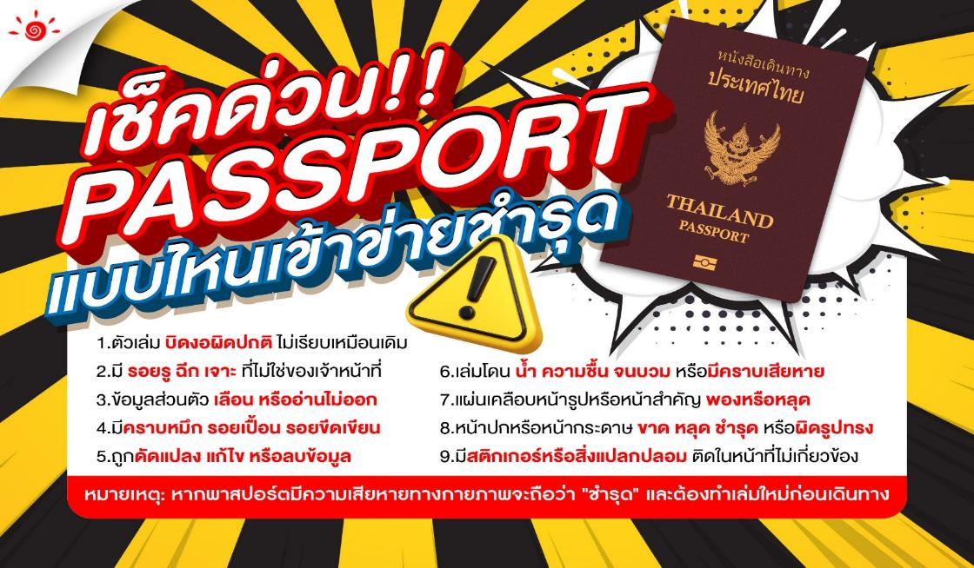

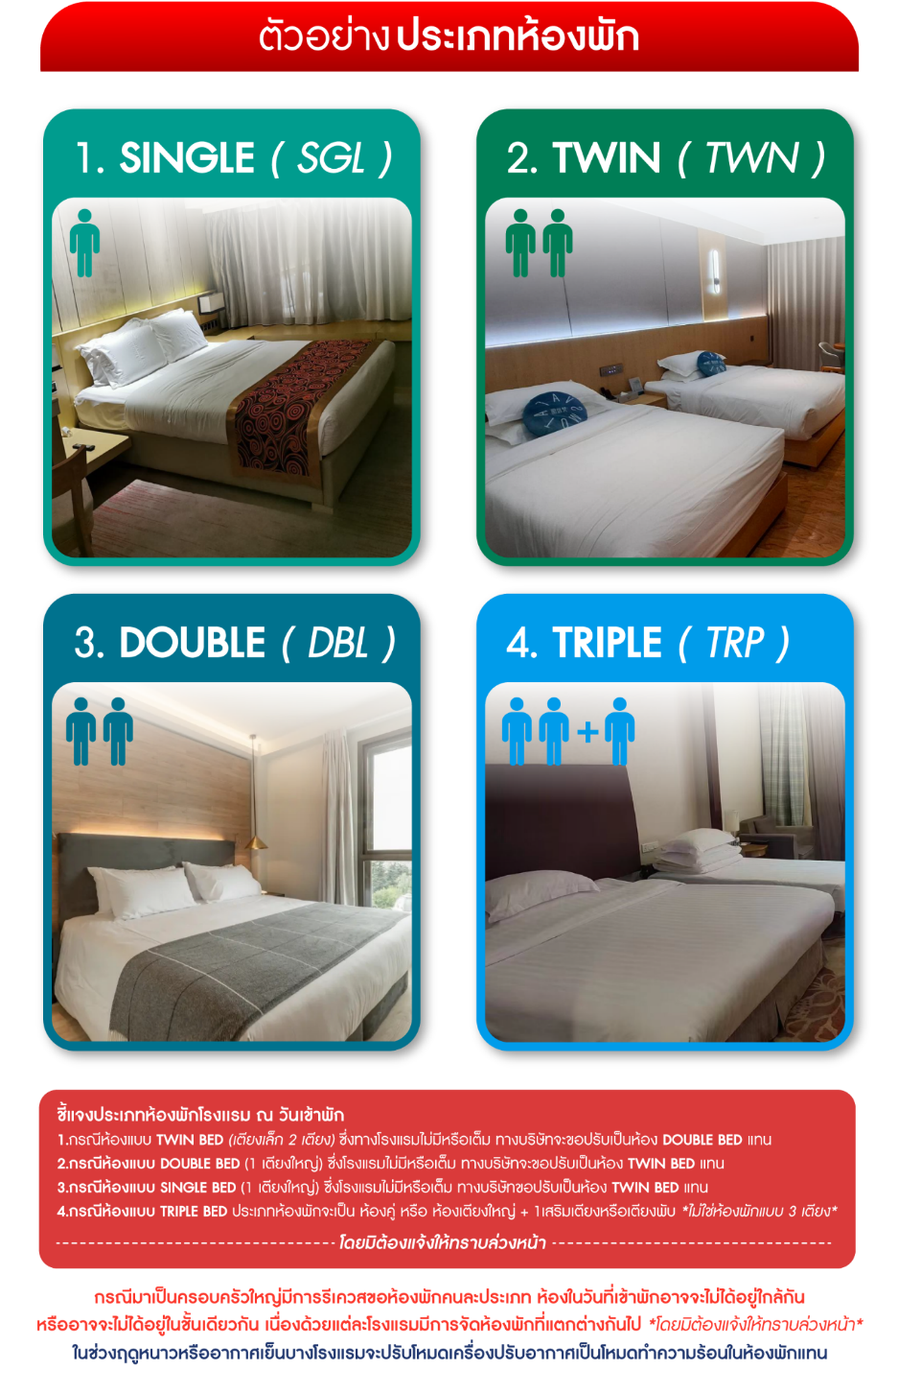

0

*** หากสายการบินมีการปรับราคาภาษีน้ำมันขึ้น ทางบริษัทฯ ขอสงวนสิทธิ์เก็บค่าภาษีน้ำมันเพิ่มตามความเป็นจริง ก่อนการเดินทาง **ราคาทัวร์นี้เช็คภาษีน้ำมัน ณ วันที่ 25 มี.ค.69**

อัตราค่าบริการ (ราคาต่อท่าน)
คณะจอยทัวร์ขั้นต่ำ 9 ท่านออกเดินทางพร้อมหัวหน้าทัวร์
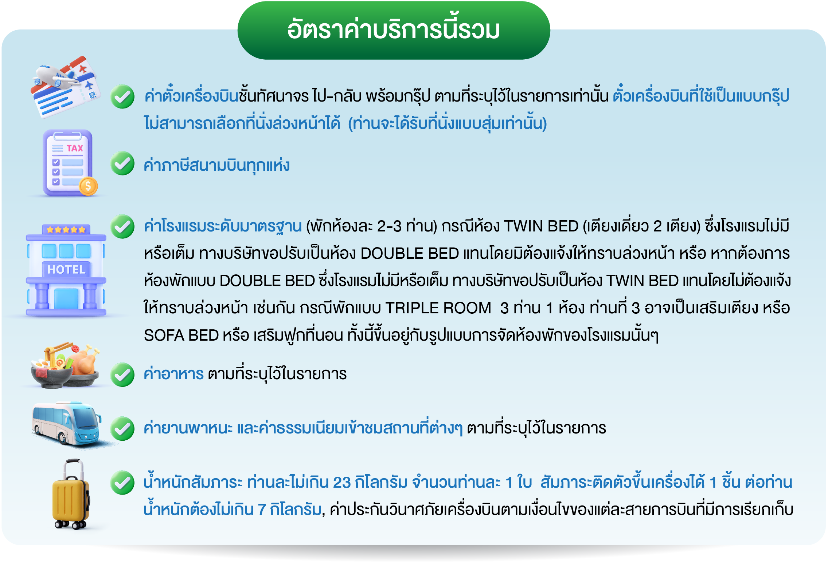
วันเดินทาง | ราคาทัวร์ผู้ใหญ่  พักห้องละ 2-3 ท่าน  (9 ท่านออกเดินทาง) | พักเดี่ยว  จ่ายเพิ่ม | ราคา  ไม่รวมตั๋ว
8 – 13 พฤษภาคม 2569 | 23,999 บาท/ท่าน | 4,500 บาท/ท่าน | 17,999 บาท/ท่าน
15 – 20 พฤษภาคม 2569 | 23,999 บาท/ท่าน | 4,500 บาท/ท่าน | 17,999 บาท/ท่าน
14 – 19 มิถุนายน 2569 | 22,999 บาท/ท่าน | 4,500 บาท/ท่าน | 17,999 บาท/ท่าน
21 – 26 มิถุนายน 2569 | 23,999 บาท/ท่าน | 4,500 บาท/ท่าน | 17,999 บาท/ท่าน

